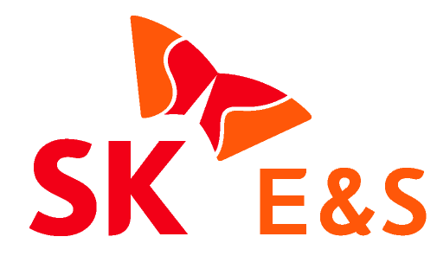

SK E&S, 민간 최초 美 셰일가스 수송선 건조 완료… 출항 임박
- 길이 299m, 적재용량 18만 입방미터(㎥)… 파나마 운하 통항 LNG수송선 중 최대 규모
- 내년 상반기부터 미국산 셰일가스 수입 첨병 역할… ‘국가 에너지 안보 일조’

미국산 셰일가스를 실어 나를 민간 기업 최초의 LNG선이 조만간 출항한다.

SK E&S(대표이사 사장 유정준, www.skens.com)는 울산 현대중공업 조선소에서 시운전 중인 민간 기업 최초의 LNG수송선을 17일 공개했다.

SK E&S가 건조 완료한 선박은 1호선 ‘프리즘 어질리티(Prism Agility)’, 2호선 ‘프리즘 브릴리언스(Prism Brilliance)’ 두 척으로, 오는 4월 말 명명식을 가진 후 본격 출항할 예정이다.

현재 한국 국적의 LNG선은 총 27척으로 모두 한국가스공사가 수입하는 LNG를 운반하고 있다. 이번 선박은 민간 기업이 직수입할 LNG를 운반하는 국내 최초의 LNG선이라는데 의미가 있다고 SK E&S 측은 설명했다.

이 선박은 2016년 5월 SK해운과의 용선계약을 시작으로 3년 간의 건조 과정을 거쳤으며, 2020년 상반기부터 미국 멕시코 만에 위치한 프리포트(Freeport) LNG 액화터미널을 통해 미국산 셰일가스를 운송할 예정이다.

SK E&S가 보유할 두 척의 LNG 선박은 모두 *멤브레인(Membrane)형으로, 길이 299미터, 폭은 48미터이다. 디젤이나 벙커C유 대신 천연가스를 주 연료로 사용하며 한 번에 약 7만 5,000톤의 LNG를 싣고 19.5노트(시속 36km)의 속도로 운항할 수 있다. 멤브레인형 LNG선은 선체에 직접 단열자재를 설치하고 탱크를 만드는 형태로, 같은 크기의 다른 선박보다 더 많은 LNG를 운송할 수 있으며, 선체 특성상 바람의 영향을 최소화해 운항 성능도 뛰어나다는 장점이 있다.

또한 이 선박은 최신 화물창 기술(GTT Mark III Flex)을 적용해 LNG 기화율(손실율)을 0.085%/일로 최소화했다. 연료 효율이 우수한 최신 엔진을 탑재했으며, 스마트쉽 솔루션(Smart Ship Solution)을 적용하여 육상에서도 운항상황을 모니터링 할 수 있어 선박 운항도 효율적으로 할 수 있다.

SK E&S 측은 이번 수송선 건조가 LNG 밸류체인(LNG Value Chain)에 있어 미드스트림(Midstream) 분야를 완성했다는 점에서도 큰 의미가 있다고 설명했다.

LNG 밸류체인이란, 천연가스를 개발하고 운송하는 과정을 거쳐 최종 소비단계까지 공급하는 일련의 과정을 의미하는데 가스를 개발/생산하는 업스트림(Upstream) 단계에서 가스를 액화하여 운송, 기화하는 미드스트림(Midstream) 단계, 발전소 등 최종 사용처에 공급하는 다운스트림(Downstream) 단계로 구성된다.

SK E&S는 오래 전부터 LNG 밸류체인 구축을 추진해왔다. 업스트림 분야에서는 2005년 인도네시아 탕구(Tangguh) 천연가스 장기 공급계약 체결, 2012년 호주 깔디타-바로사(Caldita-barossa) 가스전 투자, 2014년 미국 우드포드(Woodford) 가스전 사업투자를 단행했다. 다운스트림 분야에서는 2006년 가동을 시작한 광양천연가스발전소를 비롯하여 파주천연가스발전소, 하남열병합발전소, 위례열병합발전소까지 전국에 총 4개의 발전소를 운영 중이다.

GS에너지와 공동으로 투자한 보령LNG터미널이 2017년 가동을 시작하면서 면모를 갖춘 미드스트림 분야는, SK E&S가 LNG선을 건조하면서 더욱 경쟁력을 갖추게 될 전망이다. 해외에서 액화된 천연가스를 국내 LNG터미널로 운반하여 저장해두었다가, 재기화하여 직접 수요처에 공급할 수 있는 모든 인프라를 자체적으로 확보했기 때문이다.

SK E&S의 미국산 셰일가스 도입은 중동과 동남아시아에 편중되었던 천연가스 수입선을 다변화하여 국가 에너지 안보에도 기여할 전망이다. 현재 우리나라 LNG 주 수입선인 중동, 동남아 국가들은, 정치·지정학적 리스크가 높은데다 도착지 제한규정(Destination Clause) 등 불공정 약관이 많은 것이 사실이다.

[2008년 국가별 LNG수입 비중] [2018년 국가별 LNG수입 비중]

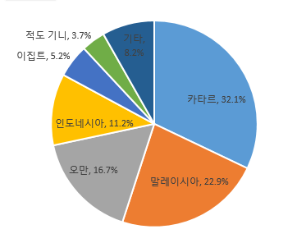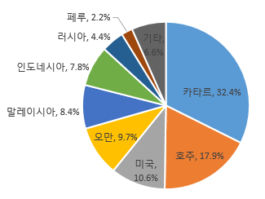
출처: 한국무역협회

하지만 미국산 LNG는 구매자에게 불리한 불공정 계약관행이 없고, 특히 유가에 연동되지 않아 고유가에도 가격의 불안정성을 해소할 수 있다는 장점이 있다.

한편 SK E&S가 선박을 발주한 2016년 당시 조선업계 신규 발주가 전세계 7척에 그칠 정도로 불황이어서 선박 발주 자체만으로 업계의 이목을 집중시킨 바 있다. 최근에는 전세계 LNG 수요확대와 환경규제 강화에 따라 LNG운반선을 중심으로 조선업계의 수주 회복세가 이어지고 있는 상황이다. 조선업계는 2020년까지 최대 60척까지 발주 예정인 카타르를 포함하여 전세계적으로 100척 이상의 LNG운반선이 발주될 것으로 전망하고 있다.

박형일 SK E&S LNG사업부문장은 “이번 LNG선 건조를 통해 SK E&S는 독자적으로 LNG를 운송할 수 있는 역량을 확보함으로써 글로벌 LNG 기업으로서의 면모를 갖추게 됐다”며, “경쟁력 있는 미국산 셰일가스를 국내로 도입함으로써 에너지 안보에도 일정 부분을 역할을 담당할 것으로 기대한다”고 말했다. [끝]

첨부 1. LNG선의 유형
(1) 모스(MOSS)형 LNG선
구형의 화물창을 선체에 탑재한 형식으로 화물창과 배의 몸체인 선각이 독립되어 있다. LNG의 압력을 견디는 힘이 강하고, 충돌 또는 좌초 시에도 탱크가 파손될 가능성이 낮다는 장점이 있다. 그 대신 건조비가 비싸고 공간 이용 효율과 운항 시 전방 시야가 나쁘다.

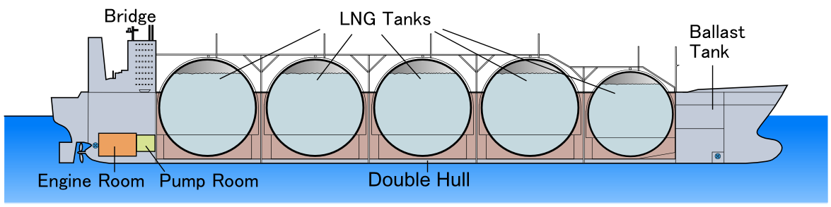

(2) 멤브레인(MEMBRANE)형 LNG선
박스 형태의 화물창을 선체 내부에 설치한 형태로 내부 LNG의 압력과 중량을 탱크뿐만 아니라 선체도 지지하는 방식이다. 모스형에 비해 가격이 저렴하고 효율적으로 공간을 활용하여 적재량을 늘릴 수 있지만 LNG의 압력을 견딜 수 있는 힘이 약해 슬로싱(Sloshing, 출렁임) 현상이 발생할 수 있다.

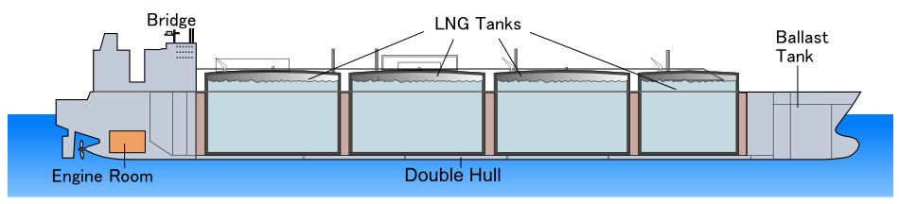
출처: 위키피디아

첨부 2. 2018년 우리나라 천연가스 수입 상위 7개국
순번 | 국가명 | 2018년
 |  | 수입량(kg) | 비중
 | 총계 | 44,047,359,682 | 100.0%
1 | 카타르 | 14,252,954,945 | 32.4%
2 | 호주 | 7,876,171,131 | 17.9%
3 | 미국 | 4,663,663,679 | 10.6%
4 | 오만 | 4,286,987,007 | 9.7%
5 | 말레이시아 | 3,704,231,986 | 8.4%
6 | 인도네시아 | 3,449,617,502 | 7.8%
7 | 러시아 | 1,930,440,265 | 4.4%
출처: 한국무역협회
첨부 3. 국적 LNG선 운영 현황 (노란색: 미국산 셰일가스 수입선)
호선 | 선명 | 선형 | 운영선사 | 투입항로 | 취항월 | 화주
1호선 | 현대 Utopia | 모스 | 현대LNG해운 | 인도네시아 | ’94. 6. | 한국가스공사
2호선 | YK Sovereign | 모스 | SK해운 | 말레이시아 | ’94. 12. | 한국가스공사
3호선 | 한진 평택 | 멤브레인 | HLINE해운 | 인도네시아 | ’95. 9. | 한국가스공사
4호선 | 현대 Greenpia | 모스 | 현대LNG해운 | 말레이시아 | ’96. 11. | 한국가스공사
5호선 | SK Summit | 멤브레인 | SK해운 | 카타르 | ’99. 8. | 한국가스공사
6호선 | 현대 Technopia | 모스 | 현대LNG해운 | 오만 | ’99. 7. | 한국가스공사
7호선 | 한진 Muscat | 멤브레인 | HLINE해운 | 카타르 | ’99. 7. | 한국가스공사
8호선 | SK Supreme | 멤브레인 | SK해운 | 카타르 | ’00. 1. | 한국가스공사
9호선 | 현대 Cosmopia | 모스 | 현대LNG해운 | 오만 | ’00. 1. | 한국가스공사
10호선 | K. Acacia | 멤브레인 | 대한해운 | 오만 | ’00. 1. | 한국가스공사
11호선 | 현대 Aquapia | 모스 | 현대LNG해운 | 오만 | ’00. 3. | 한국가스공사
12호선 | SK Splendor | 멤브레인 | SK해운 | 오만 | ’00. 3. | 한국가스공사
13호선 | 한진 Sur | 멤브레인 | HLINE해운 | 오만 | ’00. 1. | 한국가스공사
14호선 | 현대 Oceanpia | 모스 | 현대LNG해운 | 오만 | ’00. 7. | 한국가스공사
15호선 | 한진 RasLaffan | 멤브레인 | HLINE해운 | 카타르 | ’00. 9. | 한국가스공사
16호선 | SK Stellar | 멤브레인 | SK해운 | 카타르 | ’00. 12. | 한국가스공사
17호선 | K. Freesia | 멤브레인 | 대한해운 | 카타르 | ’00. 6. | 한국가스공사
18호선 | K. Jasmine | 멤브레인 | 대한해운 | 사할린 | ’08. 5. | 한국가스공사
19호선 | 현대 Ecopia | 멤브레인 | 현대LNG해운 | 예멘 | ’08. 10. | 한국가스공사
20호선 | K. Mugungwha | 멤브레인 | 대한해운 | 예멘 | ’08. 11. | 한국가스공사
21호선 | LNG KOLT | 멤브레인 | 팬오션 | 예멘 | ’08. 12. | 한국가스공사
22호선 | SM Eagle | 멤브레인 | 대한해운 | 미국 | ’17. 4. | 한국가스공사
23호선 | 현대 Princepia | 멤브레인 | 현대LNG해운 | 미국 | ’17. 5. | 한국가스공사
24호선 | SM Seahawk | 멤브레인 | 대한해운 | 미국 | ’17. 5. | 한국가스공사
25호선 | 현대 Peacepia | 멤브레인 | 현대LNG해운 | 미국 | ’17. 6. | 한국가스공사
26호선 | SK Serenity | 멤브레인 | SK해운 | 미국 | ’18. 2. | 한국가스공사
27호선 | SK Spica | 멤브레인 | SK해운 | 미국 | ’18. 3. | 한국가스공사

